|  |  |
| --- | --- |
| ICS 35.080 | AHSIAB |
| L 77 |

安 徽 省 软 件 行 业 协 会 标 准 规 范

AHSIAB 002-2016

软件产品评估规范

Specification for evaluation of software product

2016-04-30发布 2016-05-01实施

安徽省软件行业协会 发布

引言 - 3 -

软件产品评估规范 - 1 -

1. 范围 - 1 -

2.规范性引用文件 - 1 -

3.术语和定义 - 1 -

4.总则 - 2 -

5.软件产品的要求 - 2 -

6.软件产品评估 - 3 -

7. 监督要求 - 5 -

引言

为进一步促进软件产业的快速健康发展，推动软件产品的规范化生产，加快推进行业自律，帮助软件企业做大做强，特制订本标准。

本标准依据国家对软件产业发展的相关文件，结合软件产品研制的实践，以及软件行业协会服务企业的成功经验，对软件产品的总体要求、生产要求、文档要求、评估要求、评估机构要求以及监督要求提出了规范性要求。为从事软件开发和服务产品的企业提供了软件产品管理规范，也为软件行业服务机构、政府相关管理部门提供了评价依据。

本标准是由相关软件行业协会、企业、评价机构基于市场和行业发展需要而共同制定，有利于发挥行业自律和示范作用，促进软件产业健康、可持续发展，实现对客户的满意。

软件产品评估规范

# 1. 范围

本标准适用于软件产品的评估过程。本标准规定了软件产品的总体要求生产要求、文档要求、评估要求、评估机构要求以及监督要求。

本标准适用于软件产品的开发、生产、运营服务、评估登记以及监督活动。

# 2.规范性引用文件

下列文件对于本文件的应用是必不可少的。凡是注日期的引用文件，仅注日期的版本适用于本文件。凡是不注日期的引用文件，其最新版本（包括所有的修改单）适用于本文件。

GB/T 8567 计算机软件文档编制规范

GB/T 11457 信息技术软件工程术语

GB/T 25000.51 系统与软件工程系统与软件质量要求和评价(SQuaRE) 第 51 部分：就绪可用软件产品(RUSP)的质量要求和测试细则

GB/T 26231 信息技术开放系统互联 OID 的国家编号体系和注册规程

# 3.术语和定义

GB/T 11457中界定的以及下列术语和定义适用于本文件。

**3.1** 软件产品software product

符合我国软件产品管理要求的软件成果，交付给客户的最终成果。在本标准中产品的含义也包含服务、系统。

**3.2**国产软件native software

在我国境内开发生产的软件产品。

**3.3**进口软件import software

在我国境外开发，以各种形式在我国生产、经营的软件产品。

**3.4** 软件产品评估evaluation of software product

依据本标准，对软件产品的符合性评价。

# 4.总则

软件产品的开发、生产、销售、进出口等活动应当遵守我国有关法律、法规和标准。含有下列内容的软件产品不予受理评估：

a) 侵犯他人知识产权的。

1. 含有计算机病毒的。
2. 可能危害计算机系统安全的。
3. 不符合我国软件标准的。
4. 含有法律、行政法规等禁止的内容的。

# 5.软件产品的要求

**5.1** 软件产品生产

**a)**软件产品的开发生产应遵守法律、法规的规定，符合国家的有关技术和安全标准；

**b)**软件产品生产单位所生产的软件产品应是本单位享有著作权或者经过著作权人或者其他权利人许可其生产的软件；

**c)**提供给用户的软件产品的外包装上，应标明该软件的名称、版本号、软件著作权人、软件产品评估编号、软件生产单位（进口单位）和单位地址、生产日期；

**d)**提供给用户的软件产品（包括进口的和在国内生产的国外软件产品），应当配有完备的中文产品说明、使用手册等用户文档，并在产品上或者说明文件等书面文件中注明提供技术服务的单位、内容和方式。

**5.2** 软件产品文档

1. 软件产品的开发文档内容和格式应符合 GB/T 8567；
2. 软件产品的产品说明及其他用户文档应符合 GB/T 25000.51。

**5.3** 软件产品命名

软件产品名称应以“软件”或“系统”或“平台”结尾，由以下三个部分组成：

1. 企业品牌，企业品牌可以是企业简称，或者经商标注册部门注册登记的商标；
2. 软件产品的用途和功能；
3. 版本号。

# 6.软件产品评估

**6.1**评估流程

软件产品实行自愿评估，流程如图 1 所示。

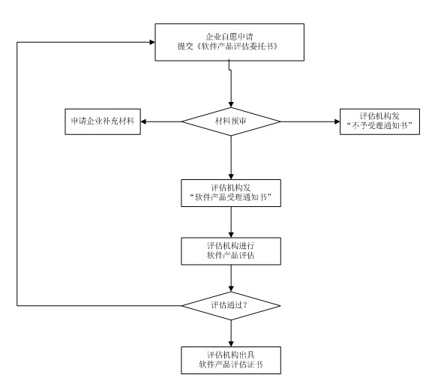

* 1. 评估资料要求

**a)**国产软件产品应由该软件产品的开发、生产单位申请评估，应提交的评估材料，如表 1 所示。

**表1 国产软件产品评估申请所需提交的材料一览表**

|  |  |  |  |
| --- | --- | --- | --- |
| **序号** | **提交材料名称** | **份数** | **要求** |
| 1 | 软件产品评估委托书 | 1 | 纸质/电子评估委托书原件，需按表中要求盖章、签字 |
| 2 | 企业法人营业执照副本复印件 | 1 | 纸质复印件（加盖企业公章），原件现场备查 |
| 3 | 第三方软件测评机构出具的检测报告 | 1 | 检测报告原件，第三方软件测评机构应具备资质 |
| 4 | 软件产品在我国境内开发及申请单位拥有知识产权的有效证明 | 1 | 纸质复印件（加盖企业公章），原件现场备查 |

**注：**进口软件中在我国境内进行本地化开发、生产的产品，其在我国境内开发的部分，由著作权人和原开发单位提供在我国境内开发的证明材料，视同国产软件。

**b)**进口软件产品应由负责进口的单位申请评估，应提交的评估材料，如表 2 所示。

**表2 进口软件产品评估申请所需提交的材料一览表**

|  |  |  |  |
| --- | --- | --- | --- |
| **序**  **号** | **提交材料名称** | **份**  **数** | **要求** |
| 1 | 软件产品评估委托书 | 1 | 纸质/电子评估委托书原件，需按表中要求盖章、签字 |
| 2 | 企业法人营业执照副本复印件 | 1 | 纸质复印件（加盖企业公章），原件现场备查 |
| 3 | 第三方软件测评机构出具的检测报告 | 1 | 检测报告原件，第三方软件测评机构应具备资质（如CNAS资质） |
| 4 | 软件产品著作权人授权在中国经营的证明材料 | 1 | 纸质复印件（加盖企业公章） |
| 5 | 软件产品符合国家软件进口程序的材料 | 1 | 纸质复印件（加盖企业公章） |

* 1. 评估实施要求

a)受委托的评估机构负责软件产品评估申请的受理和审查，评估机构按 6.2 中所列的申请材料进行核查，符合要求的软件产品核发软件产品评估编号和《软件产品证书》。

b)软件产品评估的有效期为5年，有效期届满前可以申请延续。

# 7. 监督要求

被评估产品责任追究

已评估的软件产品有违反本规范要求的,应撤销该软件的评估编号、软件产品证书并予以公布.